**REPORTAJE POR RTV EN COETZALA, VER.**

El día 3 de abril, se realizó un reportaje en la localidad de Coetzala.

En conjunto con el agente municipal, Eliezer Galán Ruiz, se pudo realizar dicho reportaje, en donde se habló sobre la gastronomía de Tlaltetela y se invitó a asistir a Coetzala, a pasar sus vacaciones de Semana Santa.

**DIRECCIÓN DE TURISMO MUNICIPAL DE TLALTETELA**

**ACTIVIDADES REALIZADAS EN EL MES DE ABRIL**

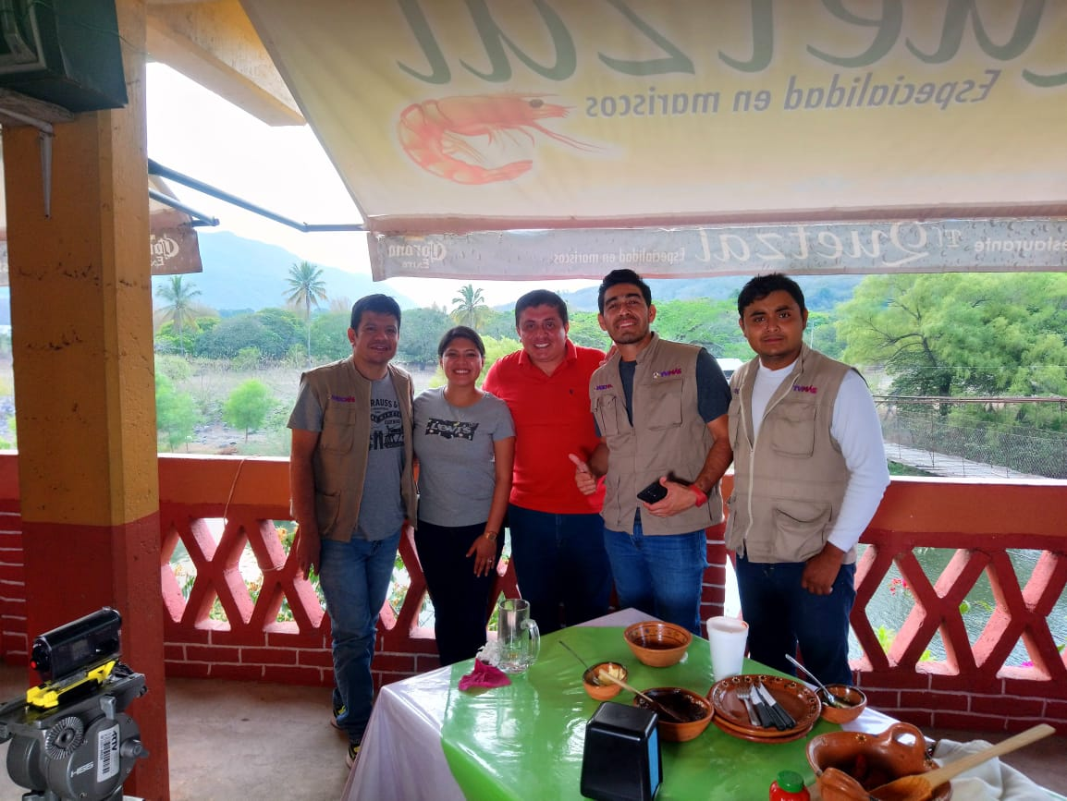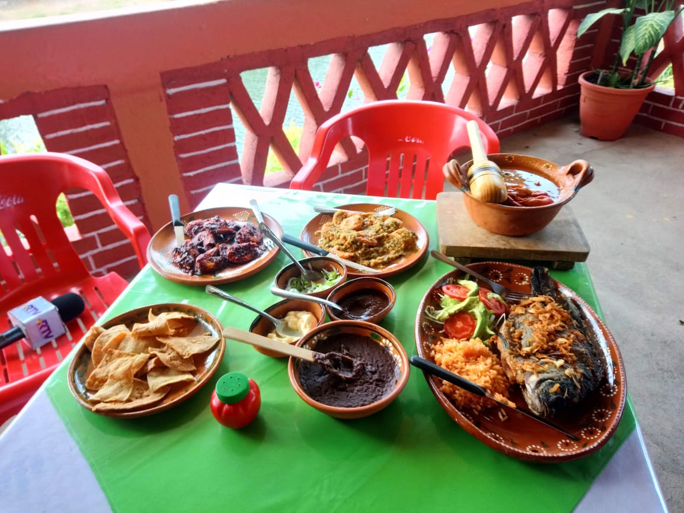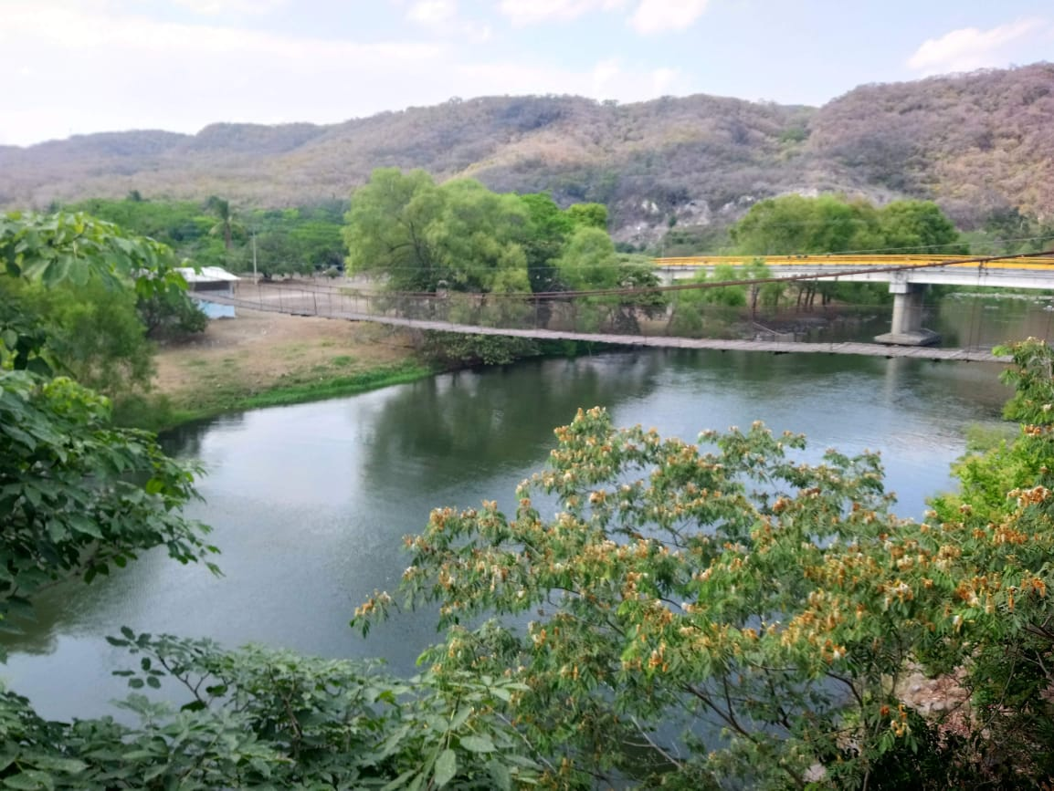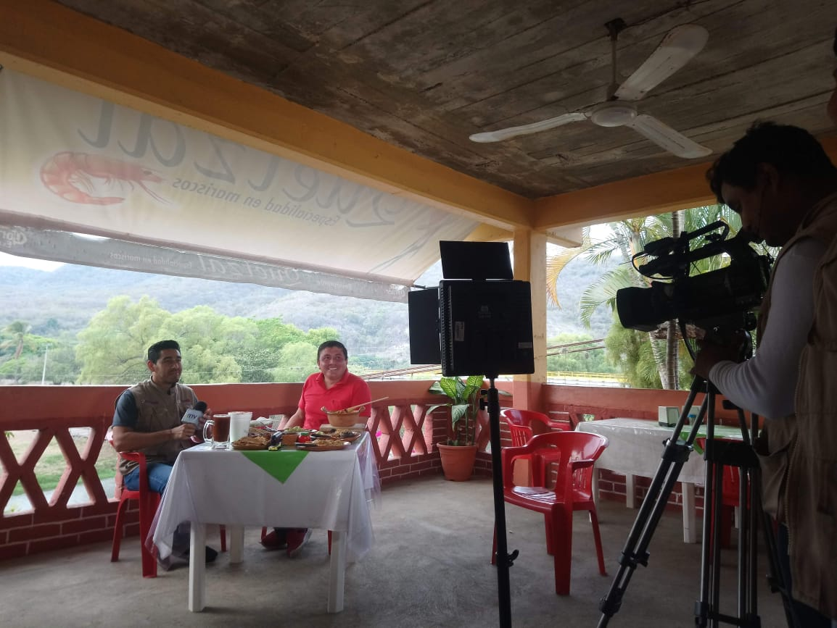

**REPORTAJE POR RTV EN COETZALA VER.**

Asimismo, se promocionó el restaurante “El Quetzal”, en el cual, su especialidad son los mariscos.

Se promocionó el Río “Los Pescados” siendo éste el principal atractivo turístico de la comunidad.

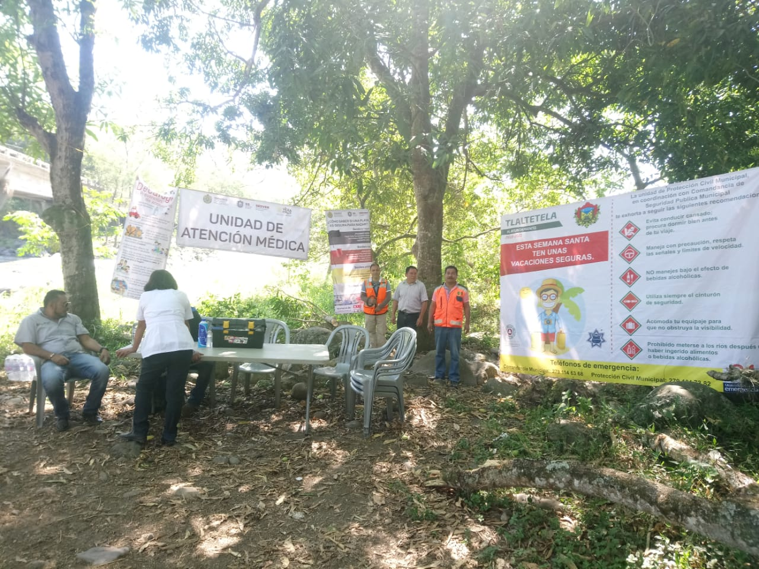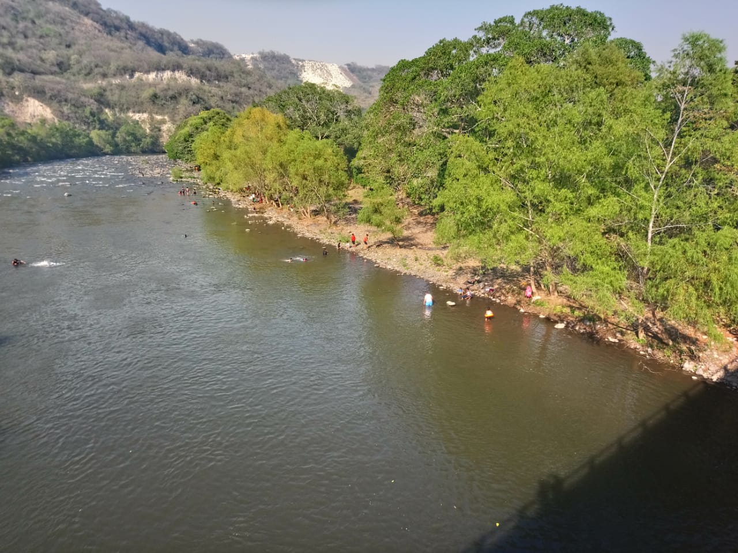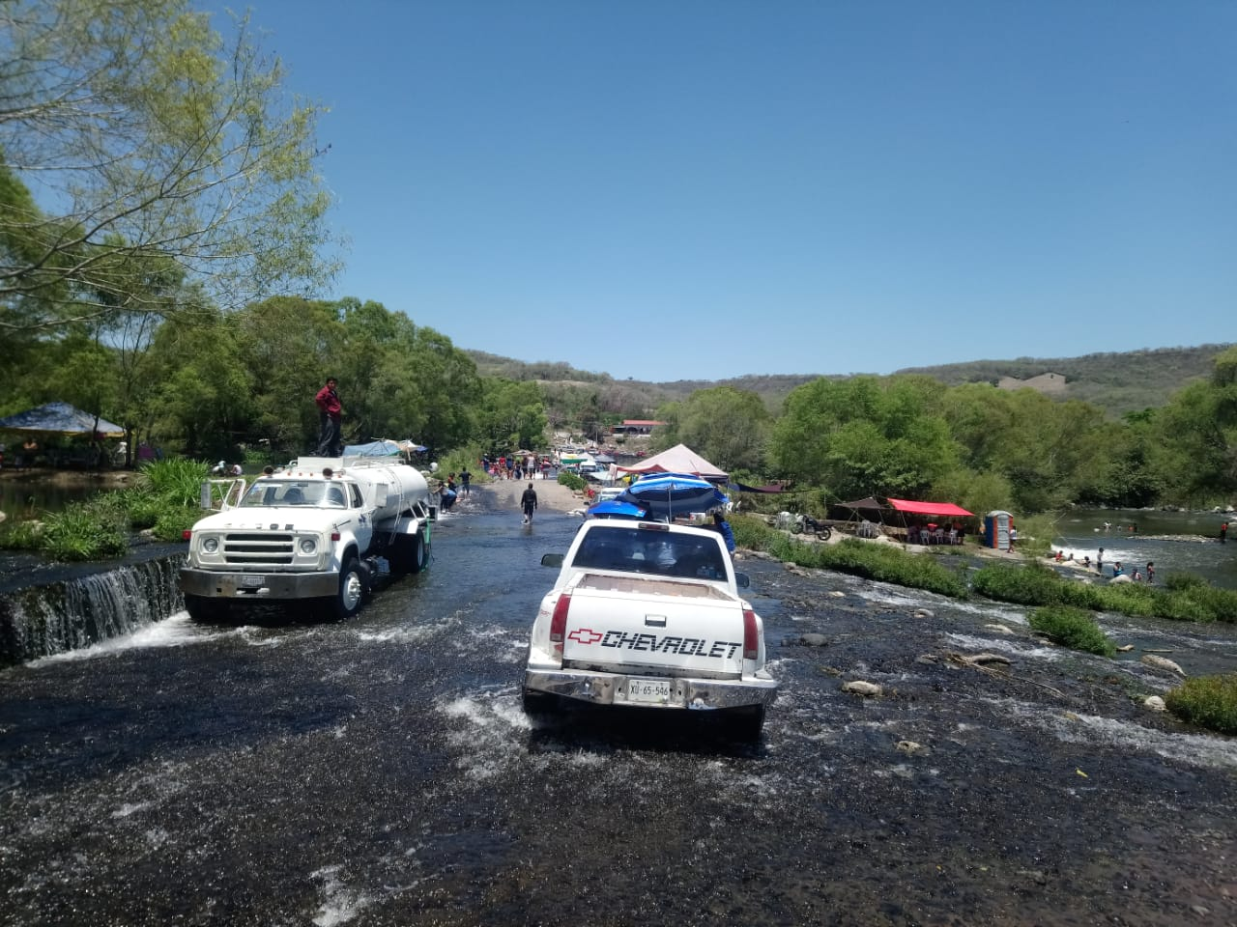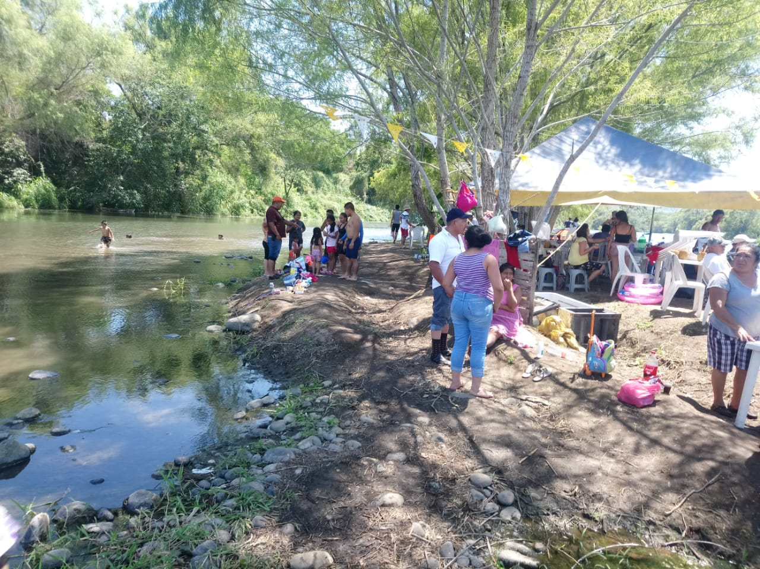

**OPERATIVO SEMANA SANTA**

La temporada alta de turismo, es en Semana Santa, en donde asistieron aproximadamente un total de 4 mil personas en la Riviera del Rio Los Pescados, el cual transcurre por las comunidades de Xotla, Coetzala, Paso Limón y El Vado

**OPERATIVO SEMANA SANTA**

Se instaló un módulo de atención médica en “El Vado”, en donde se atendió a los turistas, se brindó información y se apoyó en la vialidad en la comunidad de Xotla.

Todo se desarrolló en orden.

Saldo: Blanco